Dúvida | Como Emitir Relatório de Recarga de Celular no Sistema Integral Varejo?

1 - Emitindo Relatório
Caminho: relatórios >> vendas >> recarga de celular
Acesse a localização indicada acima e desta forma realize a emissão do relatório seguindo os procedimentos indicados a seguir.

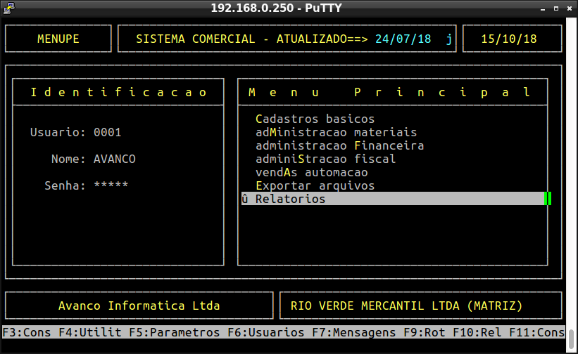
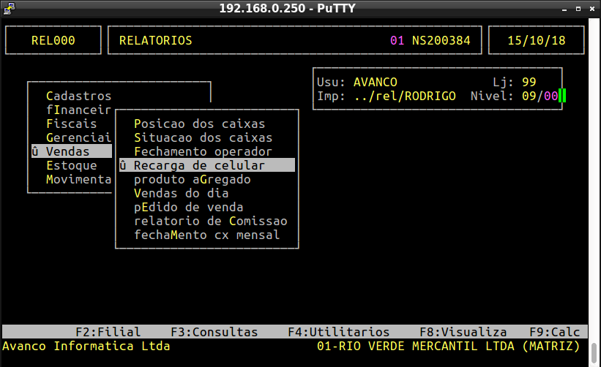
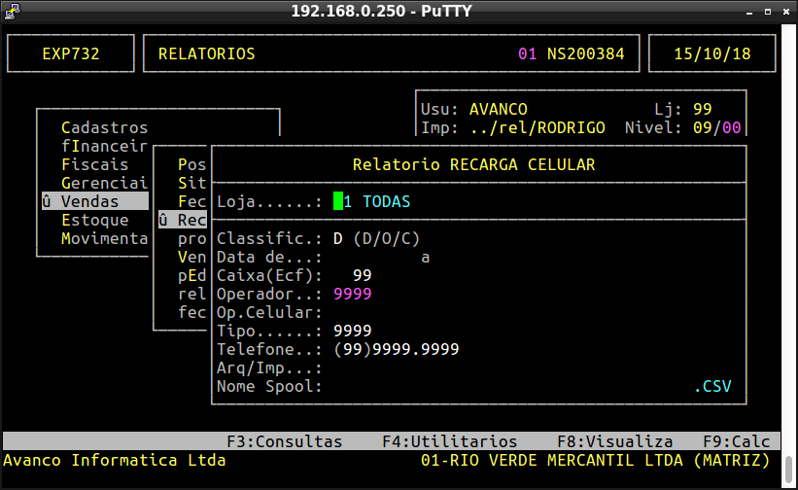
Insira o código da loja ou digite 99 para emitir de todas as lojas.

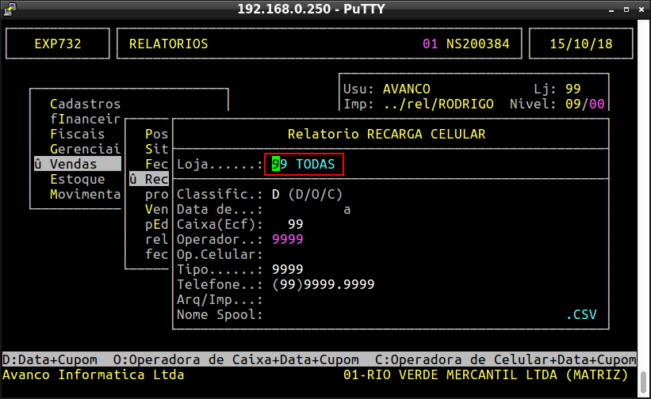

No campo Classificação é possível selecionar 3 opções, as quais são a opção D definindo que o relatório irá exibir a data e cupom, a opção O definindo que o relatório irá exibir a operadora de caixa, data e cupom, e a opção C definindo que será exibido no relatório a operadora de celular, data e cupom.

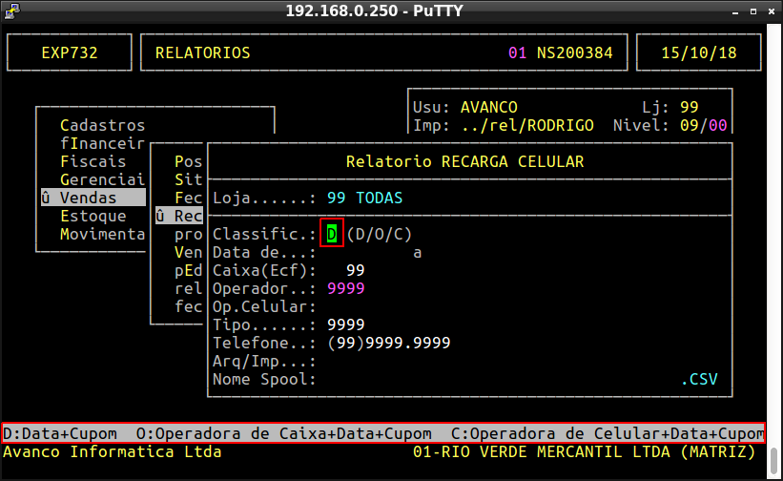
A seguir digite o período sobre o qual será emitido o relatório.

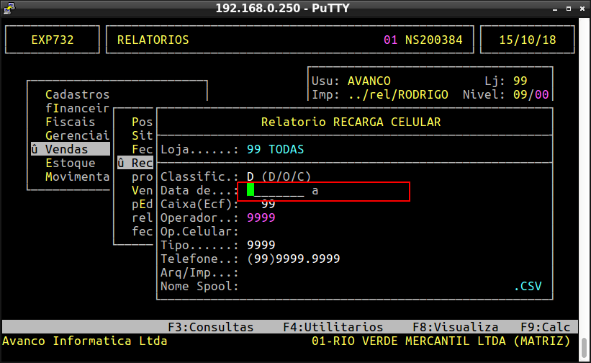
No campo Op. Celular é necessário inserir o nome da operadora que deseja que seja gerado o relatório, ao pressionar F2 nesse campo é possível visualizar uma lista com operadoras cadastradas e caso deixe o campo vazio o relatório irá considerar todas as operadoras de celular ao emitir o relatório.

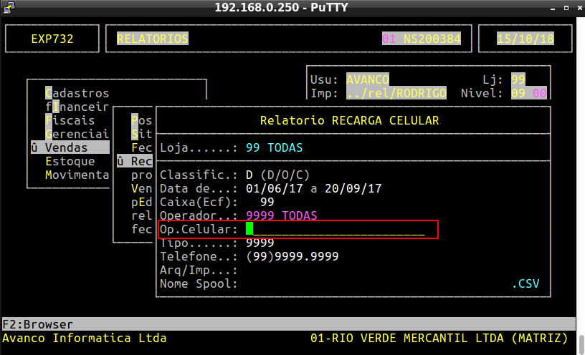
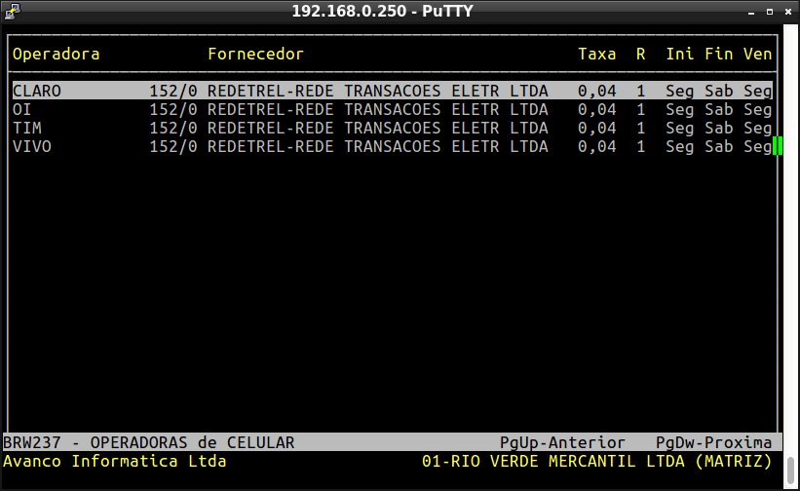

Insira o código do Tipo de Pagamento que foi realizado ou digite 9999 para considerar todos os tipos. Também é possível consultar os códigos de tipos de pagamentos ao pressionar F2.

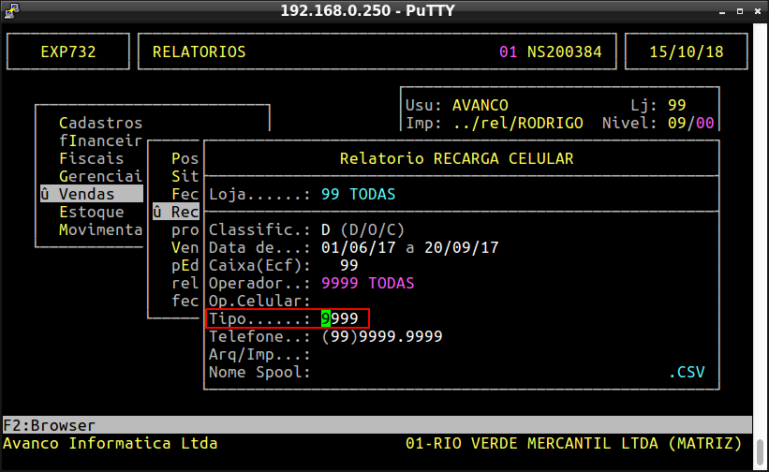
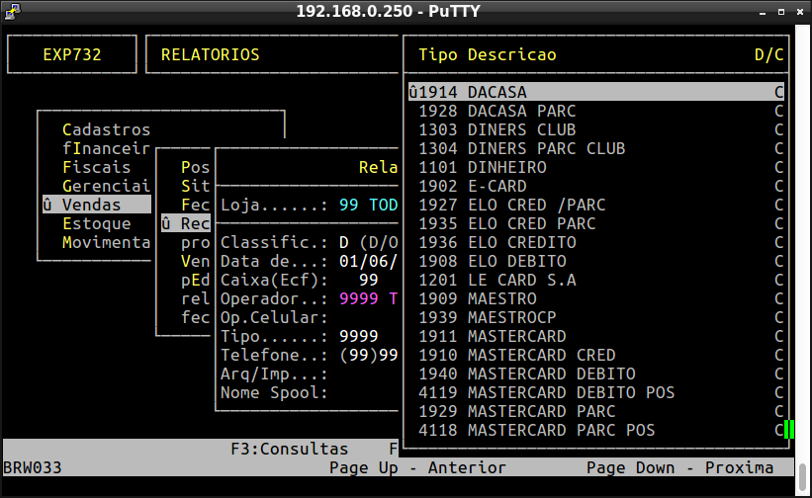

Digite um número de telefone específico o qual deseja emitir o relatório ou digite (99)9999.9999 para emitir de todos os números.
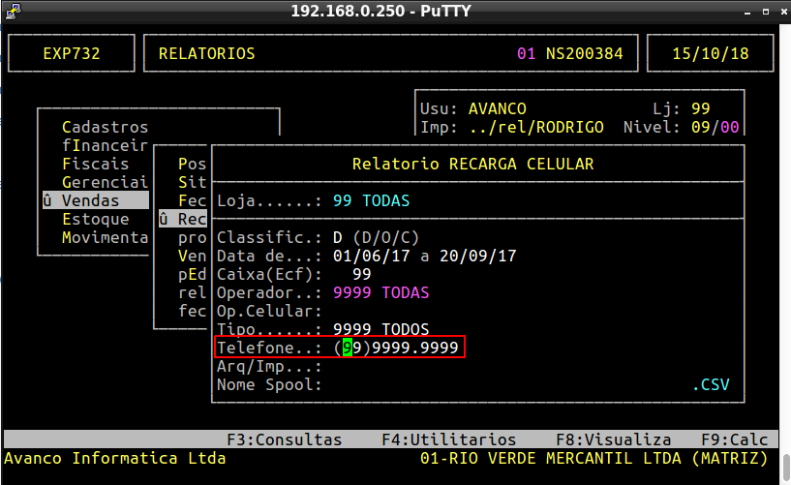
Insira a opção A para salvar o relatório ou I para para imprimir.
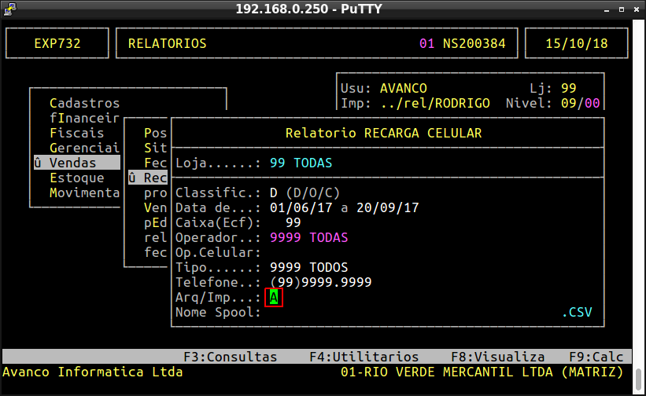

Digite o nome do arquivo que será salvo.
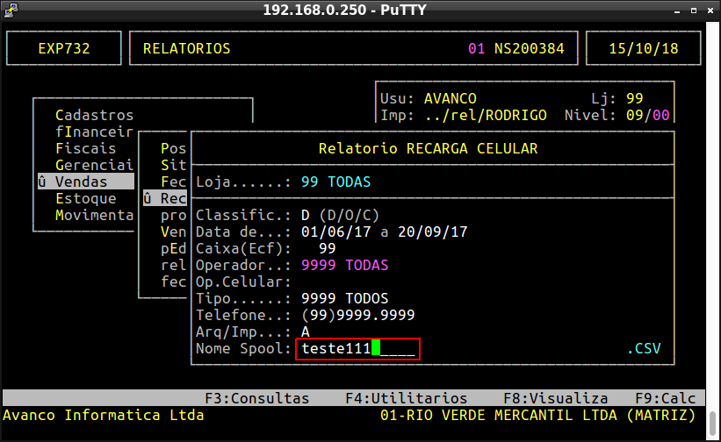
A seguir pressione ENTER para confirmar as informações e assim emitir o relatório.
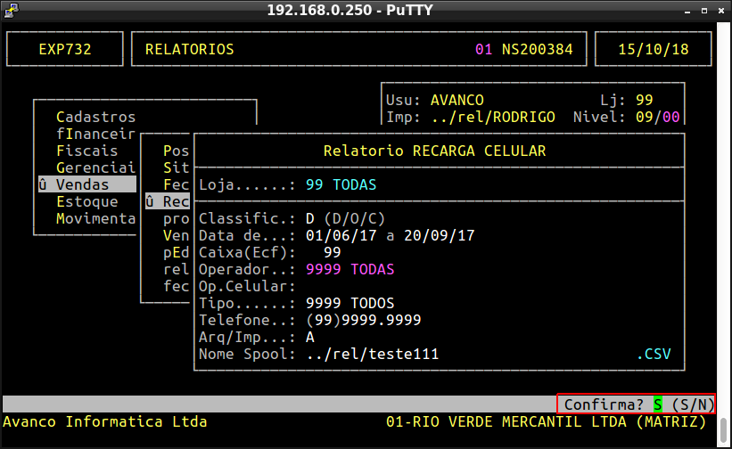

Para visualizar o relatório pressione F8 e insira o nome do arquivo que foi salvo anteriormente.
